**Exercice N°1: (Réactions opposées ou inverses).**

On étudie par une méthode optique l’isomérisation du glucose (A) en glucose (B) à la température de 25°C. Cette réaction conduit à un état d’équilibre. On a déterminé, en traçant la tangente à l’origine de la courbe [A] = f(t), la vitesse initiale de transformation de l’espèce A pour diverses valeurs de la concentration initiale [A]0. L’espèce B étant initialement absente.

|  |  |  |  |  |  |  |
| --- | --- | --- | --- | --- | --- | --- |
| **[A]t=0 (mol.L-1)** | 0,556 | 0,528 | 0,501 | 0,476 | 0,453 | 0,430 |
| **(d[A]/dt)t=0 (mol.L-1.s-1)** | -2,41 e-4 | -2,29 e-4 | -2,17 e-4 | -2,06 e-4 | -1,96 e-4 | -1,86 e-4 |
| **[A]∞ (mol.L-1)** | 0,267 | 0,253 | 0,241 | 0,229 | 0,217 | 0,206 |

**1/** Montrer que la réaction A → B est du 1er ordre par rapport à A.

**2/** En admettant que la réaction B → A est aussi du 1erordre par rapport à B, déterminer les valeurs des coefficients de vitesses des deux réactions A → B et B → A

**Exercice N°2 :( Réactions successives ou séries).**

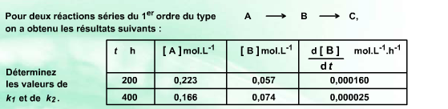.

**Exercice 3 :(réactions parallèles)**

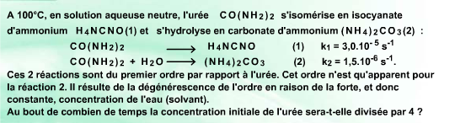



**Résumé Cinétique**

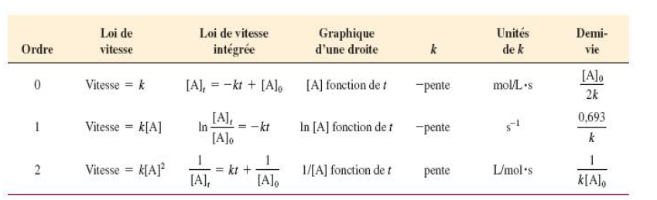

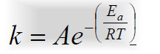 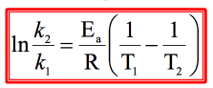



**lnk= -(Ea/RT)*+lnA***

**Réactions parallèles**



**Réactions réversibles**

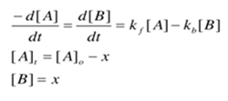 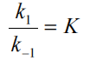

**Réactions successives**

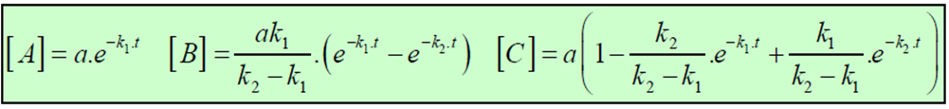

**Solution Série 5**

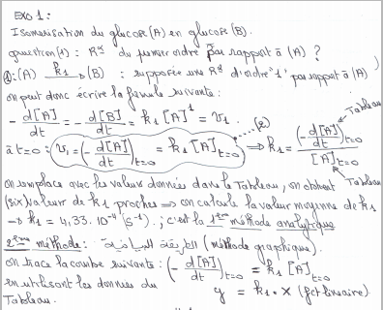

**On obtient la courbe ci-dessous :**

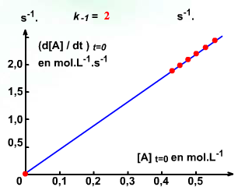 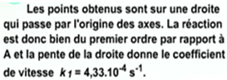

**Tgα = k1 = pente = (y2- y1)/ x2-x2 = 4,33 .10-3 s-1**

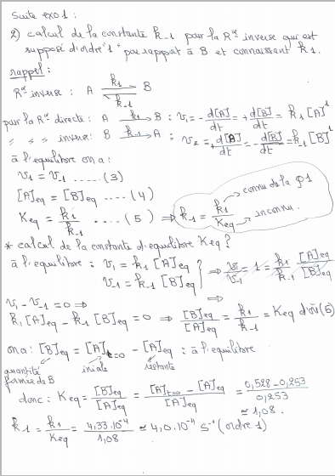

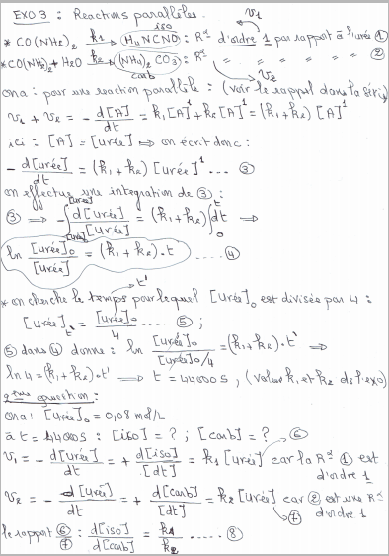

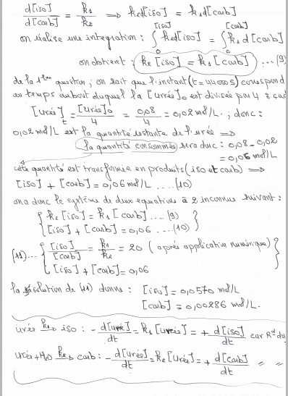

**Exo 2 :**

